แบบแสดงความคิดเห็นสาธารณะต่อ
ร่างประกาศ กสทช. เรื่อง มาตรฐานทางเทคนิคเครื่องส่งวิทยุกระจายเสียงระบบดิจิทัล

ข้อมูลผู้แสดงความคิดเห็น
วัน/เดือน/ปี
ชื่อ สกุล
หน่วยงาน
ที่อยู่
โทรศัพท์
โทรสาร
Email address

ประเด็นรับฟังความคิดเห็น
ร่างประกาศ กสทช. เรื่อง  มาตรฐานทางเทคนิคเครื่องส่งฯ | ความคิดเห็นสาธารณะ | เหตุผล
โดยที่เป็นการสมควรกำหนดมาตรฐานทางเทคนิคเครื่องส่งวิทยุกระจายเสียงระบบดิจิทัล เพื่อให้มีความเหมาะสมต่อสภาพการณ์ทางเทคโนโลยี ป้องกันการรบกวนการใช้คลื่นความถี่ที่อาจจะเกิดขึ้นได้ และมีมาตรฐานทางเทคนิคของประเทศสอดคล้องกับข้อกำหนดสากล อันจะเป็นประโยชน์ต่อผู้บริโภคและอุตสาหกรรมวิทยุกระจายเสียงในภาพรวม  อาศัยอำนาจตามความในมาตรา ๒๗ (๑๐) และ 27 (๒๔) แห่งพระราชบัญญัติองค์กรจัดสรรคลื่นความถี่และกำกับการประกอบกิจการวิทยุกระจายเสียง วิทยุโทรทัศน์ และกิจการโทรคมนาคม พ.ศ. ๒๕๕๓ คณะกรรมการกิจการกระจายเสียง กิจการโทรทัศน์ และกิจการโทรคมนาคมแห่งชาติ จึงกำหนดมาตรฐาน ทางเทคนิคเครื่องส่งวิทยุกิจการกระจายเสียงระบบดิจิทัล ดังมีรายละเอียดตามมาตรฐานเลขที่ กสทช. มส. xxxx-2567 แนบท้ายประกาศนี้  ประกาศนี้ให้ใช้บังคับตั้งแต่วันถัดจากวันประกาศในราชกิจจานุเบกษาเป็นต้นไป | กรอบเวลาการบังคับใช้ประกาศ  ใช้บังคับทันที 30 วัน  60 วัน 90 วัน  120 วัน 180 วัน
- ขอบข่าย
มาตรฐานทางเทคนิคนี้ กำหนดลักษณะทางเทคนิคขั้นต่ำของเครื่องส่งวิทยุกระจายเสียงระบบดิจิทัล
- คลื่นความถี่วิทยุใช้งาน
กำหนดให้คลื่นความถี่วิทยุใช้งานของเครื่องส่งวิทยุกระจายเสียงระบบดิจิทัลต้องเป็นไปตามประกาศ คณะกรรมการกิจการกระจายเสียง กิจการโทรทัศน์ และกิจการโทรคมนาคมแห่งชาติ ว่าด้วยแผนความถี่วิทยุกิจการกระจายเสียงระบบดิจิทัล
- มาตรฐานทางเทคนิค
3.1 ข้อกำหนดทั่วไป
- ระบบ (System)
กำหนดให้ระบบส่งสัญญาณในกิจการกระจายเสียงระบบดิจิทัลเป็นระบบ Digital Audio Broadcasting (DAB) เป็นไปตามที่กำหนดไว้ใน ETSI EN 300 401 v2.1.1 (2017-01) [1] หรือ ฉบับ (Version) ที่ใหม่กว่า
- การมัลติเพล็กซ์ (Multiplex)
กำหนดให้การมัลติเพล็กซ์เป็นการมัลติเพล็กซ์แบบ Orthogonal Frequency Division Multiplex (OFDM)
- การมอดูเลต (Modulation)
กำหนดให้การมอดูเลตเป็นการ มอดูเลตแบบ Differential Quadrature Phase Shift Keying (D-QPSK)
- โหมด (Mode)
กำหนดให้โหมดการส่งสัญญาณเป็น Mode I ที่มีพารามิเตอร์สำหรับการส่งสัญญาณเป็นไปตาม ที่กำหนดไว้ใน ETSI EN 300 401 v2.1.1 (2017-01) [1] หรือ ฉบับ (Version) ที่ใหม่กว่า โดยแสดงไว้ในตารางที่ 1 และมีโครงสร้างเฟรมส่งสัญญาณ (Transmission Frame) เป็นไปตามรูปที่ 1
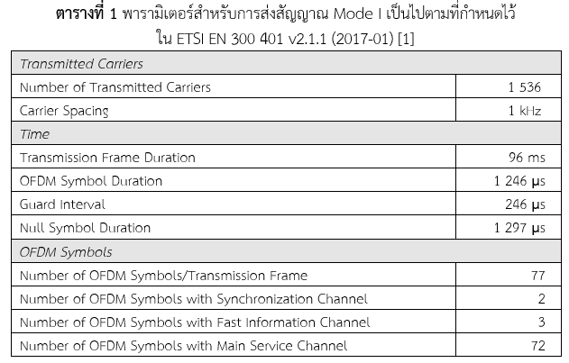

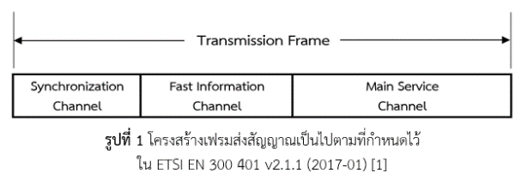

- การเข้ารหัสแบบคอนโวลูชัน (Convolutional Coding)
กำหนดให้การเข้ารหัสแบบคอนโวลูชัน (Convolutional Coding) เป็นประเภท Equal Error Protection (EEP) เซต A ที่มีการเข้ารหัสเป็นจำนวนเท่าของ 8 กิโลบิตต่อวินาที (kbit/s) เป็นไปตามที่กำหนดไว้ใน ETSI EN 300 401 v2.1.1 (2017-01) [1] หรือ ฉบับ (Version) ที่ใหม่กว่า โดยแสดงไว้ในตารางที่ 2
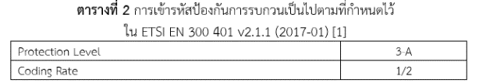

- อัตราบิตสุทธิ (Net Bit Rate)
อัตราบิตสุทธิที่ได้จากโหมดการส่งสัญญาณ Mode I เท่ากับ 1 152 กิโลบิตต่อวินาที (kbit/s)
- การเข้ารหัสสัญญาณเสียง (Audio Coding)
กำหนดให้การเข้ารหัสสัญญาณเสียงเป็นการเข้ารหัสแบบ MPEG-4 High Efficiency Advanced Audio Coding version 2 (MPEG-4 HE AAC v2) เป็นไปตามที่กำหนดไว้ใน ETSI TS 102 563 v2.1.1 (2017-01) [2] หรือ ฉบับ (Version) ที่ใหม่กว่า โดยเรียกการเข้ารหัสสัญญาณเสียงนี้ว่า DAB+ Audio
- ชุดอักขระ (Character Sets)
กำหนดให้การส่งชุดอักขระรองรับรูปแบบ (Profile) ได้ทั้ง EBU Latin profile และ Thai profile โดยเป็นไปตามที่กำหนดไว้ใน ETSI TS 101 756 V2.4.1 (2020-08) [3] หรือ ฉบับ (Version) ที่ใหม่กว่า
- การให้บริการแจ้งเตือน (Announcement Switching)
กำหนดให้บริการแจ้งเตือน (Announcement Switching) เป็นไปตามที่กำหนดไว้ในมาตรฐาน ETSI EN 300 401 v2.1.1 (2017-01) [1] หรือ ฉบับ (Version) ที่ใหม่กว่า
- การให้บริการแจ้งระบบเตือนภัยพิบัติฉุกเฉิน (Emergency Warning System: EWS)
กำหนดให้บริการแจ้งระบบเตือนภัยพิบัติฉุกเฉิน (Emergency Warning System: EWS) เป็นไปตามที่กำหนดไว้ในมาตรฐาน ETSI TR 101 496-3 V1.1.2 (2001-05) [4] หรือ ฉบับ (Version) ที่ใหม่กว่า
- การนำเสนอภาพนิ่ง (Slide Show)
กำหนดให้มีการนำเสนอภาพนิ่ง (Slide Show) เพื่อรองรับการให้บริการสำหรับเครื่องรับวิทยุกระจายเสียงที่สามารถแสดงผลผ่านจอภาพ เป็นไปตามที่กำหนดไว้ในมาตรฐาน ETSI TS 101 499 V3.2.1 (2023-07) [5] หรือ ฉบับ (Version) ที่ใหม่กว่า
- ผังรายการอิเล็กทรอนิกส์ (Electronic Program Guide: EPG)
กำหนดให้มีการนำเสนอผังรายการอิเล็กทรอนิกส์ (Electronic Program Guide: EPG) เพื่อรองรับการให้บริการสำหรับเครื่องรับวิทยุกระจายเสียงที่สามารถแสดงผลผ่าน จอภาพ เป็นไปตามที่กำหนดไว้ในมาตรฐาน ETSI TS 102 818 V3.3.1 (2020-08) [6] หรือ ฉบับ (Version) ที่ใหม่กว่า
- การให้บริการข้อมูลจราจรและการเดินทาง (Traffic Announcements)
กำหนดให้บริการข้อมูลจราจรและการเดินทาง (Traffic Announcements) เพื่อรองรับ การให้บริการสำหรับเครื่องรับวิทยุกระจายเสียงแบบติดตั้งภายในยานพาหนะ (Automotive Receivers) เป็นไปตามที่กำหนดไว้ในมาตรฐาน ETSI TS 103 551 V1.1.1 (2017-08) [7] หรือ ฉบับ (Version) ที่ใหม่กว่า
- การให้บริการเพื่อให้สามารถรับฟังช่องรายการได้อย่างต่อเนื่อง (Service Following)
กำหนดให้บริการเพื่อให้เครื่องรับวิทยุกระจายเสียงแบบติดตั้งภายในยานพาหนะ (Automotive Receivers) สามารถรับฟังช่องรายการได้อย่างต่อเนื่อง (Service Following) โดยที่เครื่องรับวิทยุกระจายเสียงจะทำการค้นหาช่องความถี่ที่ให้บริการในพื้นที่นั้นๆ อัตโนมัติหรือหากเครื่องรับวิทยุกระจายเสียงเดินทางผ่านพื้นที่ที่ไม่มีการส่งสัญญาณวิทยุกระจายเสียงระบบดิจิทัล DAB+ บริการดังกล่าวจะทำการค้นหาและเชื่อมต่อช่องรายการที่ผู้ฟังเลือกไว้ไปยังช่องรายการที่มีการออกอากาศวิทยุกระจายเสียงระบบเอฟเอ็ม โดยที่ไม่ต้องเลื่อนเปลี่ยนช่อง ความถี่ ซึ่งเป็นไปตามที่กำหนดไว้ในมาตรฐาน ETSI TS 103 176 V2.4.1 (2020-08) [8] หรือ ฉบับ (Version) ที่ใหม่กว่า
3.2 มาตรฐานทางเทคนิคเครื่องส่งวิทยุกระจายเสียง (Transmitter Standard)
- กำลังส่งที่กำหนด (Rated Output Power)
นิยาม
กำลังส่งที่กำหนด หมายถึง กำลังส่งต่อบล็อก (Block) ของเครื่องส่งที่ส่งผ่านสายนำสัญญาณ ไปยังขั้วต่อของสายอากาศภายใต้สภาวะที่ผู้ผลิตกำหนด ในกรณีที่เครื่องส่งมีระบบส่งสัญญาณแบบ Multiple Coded Orthogonal Frequency Division Multiplex (MCOFDM) กำลังส่งที่กำหนด หมายถึง กำลังส่งต่อบล็อกของเครื่องส่งที่ส่งผ่านสายนำสัญญาณไปยังขั้วต่อของสายอากาศของบล็อกที่มีกำลังส่งสูงสุด ในกลุ่มภายใต้สภาวะที่ผู้ผลิตกำหนด
ขีดจำกัด
กำลังส่งของเครื่องส่งที่วัดได้จากการทดสอบจะต้องมีค่าไม่เกิน ±0.5 dB ของกำลังส่งที่กำหนดภายใต้สภาวะที่ผู้ผลิตกำหนด
วิธีการทดสอบ
วิธีการทดสอบต้องเป็นไปตาม ETSI EN 302 077 V2.3.1 (2022-09) [9] หรือวิธีการทดสอบอื่นที่เทียบเท่า
- เสถียรภาพทางความถี่ (Frequency Stability)
นิยาม
เสถียรภาพทางความถี่ของการแพร่คลื่น หมายถึง การเปลี่ยนแปลงของความถี่ภายในช่วงเวลาที่กำหนดไว้ล่วงหน้า
ขีดจำกัด
เสถียรภาพของความถี่ที่วัดได้จากการทดสอบจะต้องเบี่ยงเบนไม่เกิน 10 เฮิรตซ์ (Hz) จากความถี่วิทยุกึ่งกลาง (Centre Frequency) ที่กำหนด
วิธีการทดสอบ
วิธีการทดสอบต้องเป็นไปตาม ETSI EN 302 077 V2.3.1 (2022-09) [9] หรือวิธีการทดสอบอื่นที่เทียบเท่า
- การแพร่แปลกปลอม (Spurious Emission)
นิยาม
การแพร่แปลกปลอม หมายถึง การแพร่ที่ความถี่วิทยุใดๆ ที่อยู่นอกเหนือแถบความถี่ที่จำเป็น (Necessary Bandwidth) และเมื่อลดกำลังของการแพร่ดังกล่าวลง จะต้องไม่ส่งผลกระทบต่อ การส่งข้อมูล โดยการแพร่แปลกปลอมหมายความรวมถึงการแพร่ฮาร์มอนิก (Harmonic Emission) การแพร่พาราซิติก (Parasitic Emission) ผลจากการมอดูเลตระหว่างกัน (Intermodulation Product) และผลจากการแปลงความถี่ (Frequency Conversion Product) แต่ไม่รวมถึงการแพร่นอกแถบ (Out-of- band Emission)
ทั้งนี้ กำหนดให้ความถี่วิทยุของการแพร่แปลกปลอม หมายถึง ความถี่วิทยุที่ต่ำกว่า f_{L} – 3 เมกะเฮิรตซ์ (MHz) และความถี่วิทยุที่สูงกว่า f_{H} + 3 เมกะเฮิรตซ์ (MHz) เมื่อ f_{L} คือ ความถี่วิทยุกึ่งกลางของบล็อกที่มีความถี่วิทยุต่ำสุด และ f_{H} คือ ความถี่วิทยุกึ่งกลางของบล็อกที่มีความถี่วิทยุสูงสุด
ในกรณีที่เครื่องส่งมีระบบส่งสัญญาณแบบบล็อกเดียว จะได้ค่า f_{L} = f_{H} โดยความถี่วิทยุกึ่งกลางของบล็อกต้องเป็นไปตามประกาศคณะกรรมการกิจการกระจายเสียง กิจการโทรทัศน์ และกิจการโทรคมนาคมแห่งชาติ ว่าด้วยแผนความถี่วิทยุกิจการกระจายเสียงระบบดิจิทัล
ความกว้างแถบคลื่นความถี่อ้างอิง (The reference bandwidth) ถูกใช้สำหรับการวัดการแพร่แปลกปลอม ดังนี้
• 1 กิโลเฮิรตซ์ (kHz)
สำหรับใช้วัดในย่านความถี่วิทยุระหว่าง 9 กิโลเฮิรตซ์ (kHz) – 150 กิโลเฮิรตซ์ (kHz)
• 10 กิโลเฮิรตซ์ (kHz)
สำหรับใช้วัดในย่านความถี่วิทยุระหว่าง 150 กิโลเฮิรตซ์ (kHz) - 30 เมกะเฮิรตซ์ (MHz)
• 100 กิโลเฮิรตซ์ (kHz)
สำหรับใช้วัดในย่านความถี่วิทยุระหว่าง 30 เมกะเฮิรตซ์ (MHz) – 1 กิกะเฮิรตซ์ (GHz)
• 1 เมกะเฮิรตซ์ (MHz)
สำหรับใช้วัดในย่านสูงกว่า 1 กิกะเฮิรตซ์ (GHz)
ขีดจำกัด
กำลังสูงสุดของการแพร่แปลกปลอมเมื่อทำการวัดที่ช่องสัญญาณขาออก ต้องไม่เกินค่าที่กำหนดในตารางที่ 3 และไม่เกินค่าที่กำหนดในรูปที่ 2 สำหรับการแพร่แปลกปลอมในย่านความถี่วิทยุตั้งแต่ 9 กิโลเฮิรตซ์ (kHz) ถึง 3 กิกะเฮิรตซ์ (GHz) หากมีการใช้งานร่วมกับตัวกรองความถี่ (Filter) ให้ทำการวัดที่ช่องสัญญาณขาออกของตัวกรองความถี่พร้อมทั้งระบุตราอักษรและรุ่นของตัวกรองความถี่ที่ใช้ด้วย
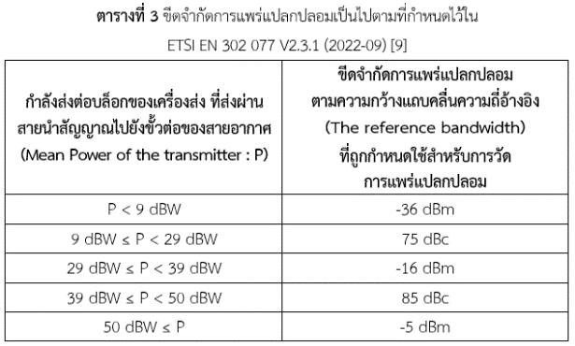

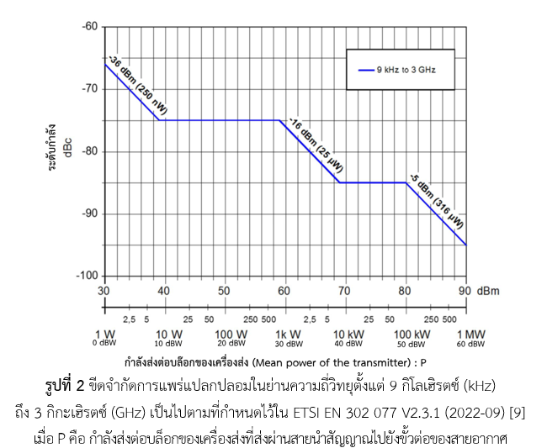

วิธีการทดสอบ
วิธีการทดสอบต้องเป็นไปตาม ETSI EN 302 077 V2.3.1 (2022-09) [9] หรือวิธีการทดสอบอื่นที่เทียบเท่า
- การแพร่นอกแถบ (Out-of-band Emission)
นิยาม
การแพร่นอกแถบ หมายถึง การแพร่ที่ความถี่วิทยุใด ๆ ที่อยู่นอกเหนือแถบความถี่ที่จำเป็น ในขณะที่มีการมอดูเลต โดยไม่รวมถึงการแพร่แปลกปลอม
ทั้งนี้ กำหนดให้ความถี่วิทยุของการแพร่นอกแถบ หมายถึง ความถี่วิทยุที่อยู่นอกเหนือแถบความถี่ที่จำเป็น และเป็นความถี่วิทยุที่อยู่ระหว่าง f_{L} – 3 เมกะเฮิรตซ์ (MHz) ถึง f_{L} เมกะเฮิรตซ์ (MHz) เมื่อ f_{L} คือ ความถี่วิทยุกึ่งกลางของบล็อก (Block) ที่มีความถี่วิทยุต่ำสุด และอยู่ระหว่าง f_{H} เมกะเฮิรตซ์ (MHz) ถึง f_{H} + 3 เมกะเฮิรตซ์ (MHz) เมื่อ f_{H} คือ ความถี่วิทยุกึ่งกลางของบล็อก (Block) ที่มีความถี่วิทยุสูงสุด
ในกรณีที่เครื่องส่งมีระบบส่งสัญญาณแบบบล็อกเดียว จะได้ค่า f_{L} = f_{H} โดยความถี่วิทยุกึ่งกลางของบล็อกต้องเป็นไปตามประกาศคณะกรรมการกิจการกระจายเสียง กิจการโทรทัศน์ และกิจการโทรคมนาคมแห่งชาติ ว่าด้วยแผนความถี่วิทยุกิจการกระจายเสียงระบบดิจิทัล
ขีดจำกัด
กำหนดให้ขีดจำกัดการแพร่นอกแถบแบ่งออกเป็น 2 กรณี ดังนี้
(4.1) ขีดจำกัดการแพร่นอกแถบกรณีวิกฤติ (Critical Case)
ขีดจำกัดการแพร่นอกแถบกรณีวิกฤติให้ใช้สำหรับเครื่องส่งใช้งานส่งสัญญาณกระจายเสียงระบบดิจิทัลในพื้นที่ที่มีการใช้งานบล็อกข้างเคียงกัน (Adjacent Block)
(4.2) ขีดจำกัดการแพร่นอกแถบกรณีไม่วิกฤติ (Non-critical Case)
ขีดจำกัดการแพร่นอกแถบกรณีไม่วิกฤติให้ใช้สาหรับเครื่องส่งใช้งานส่งสัญญาณกระจายเสียงระบบดิจิตอลแบบอื่นที่ไม่เป็นไปตามที่กำหนดในข้อ 4.1
ทั้งนี้ กำลังสูงสุดของการแพร่นอกแถบเมื่อทำการวัดที่ช่องสัญญาณขาออกในแต่ละกรณีต้องไม่เกินค่าที่กำหนดในตารางที่ 4 และไม่เกินค่าที่กำหนดในรูปที่ 3 หากมีการใช้งานร่วมกับตัวกรองความถี่ (Filter) ให้ทำการวัดที่ช่องสัญญาณขาออกของตัวกรองความถี่พร้อมทั้งระบุตราอักษรและรุ่นของตัวกรองที่ใช้ด้วย

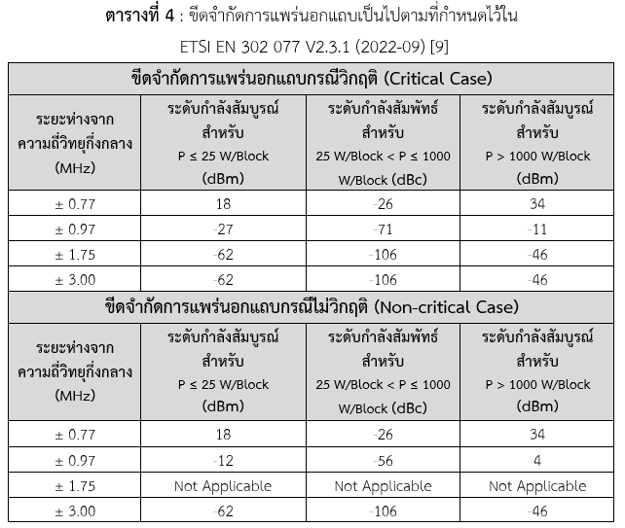

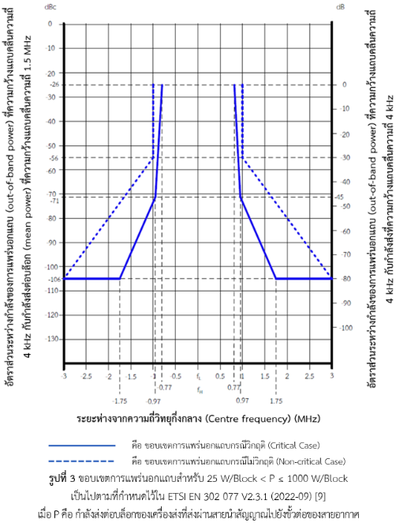

วิธีการทดสอบ
วิธีการทดสอบต้องเป็นไปตาม ETSI EN 302 077 V2.3.1 (2022-09) [9] หรือวิธีการทดสอบอื่นที่เทียบเท่า
3.3 มาตรฐานทางเทคนิคด้านความปลอดภัยทางไฟฟ้า (Electrical Safety Requirements)
มาตรฐานทางเทคนิคด้านความปลอดภัยทางไฟฟ้าของเครื่องส่งวิทยุกระจายเสียงต้องเป็นไปตามที่ กำหนดในมาตรฐานใดมาตรฐานหนึ่งดังต่อไปนี้
(1) IEC 62368-1: Audio/Video, information and Communication technology equipment – Part 1: Safety Requirements หรือ ฉบับ (Version) ที่ใหม่กว่า
(2) มอก. 62368 -2563: บริภัณฑ์เสียง วิดีทัศน์ บริภัณฑ์เทคโนโลยีสารสนเทศและการสื่อสาร เล่ม 1 ข้อกำหนดด้านความปลอดภัย หรือ ฉบับ (Version) ที่ใหม่กว่า
(3) IEC 60215: Safety requirements for radio transmitting equipment - General requirements and terminology หรือ ฉบับ (Version) ที่ใหม่กว่า
หรือมาตรฐานอื่นที่เทียบเท่า
3.4 มาตรฐานทางเทคนิคด้านความปลอดภัยต่อสุขภาพของมนุษย์จากการใช้เครื่องส่งวิทยุกระจายเสียง (Radiation Exposure Requirements)
การใช้งานเครื่องส่งวิทยุกระจายเสียง และการตั้งสถานีวิทยุกระจายเสียงจะต้องสอดคล้องกับข้อกำหนดของมาตรฐานความปลอดภัยต่อสุขภาพของมนุษย์จากการใช้เครื่องวิทยุคมนาคม รวมทั้งหลักเกณฑ์และมาตรการกำกับดูแลความปลอดภัยต่อสุขภาพของมนุษย์จากการใช้เครื่องวิทยุคมนาคมที่คณะกรรมการกิจการกระจายเสียง กิจการโทรทัศน์และกิจการโทรคมนาคมแห่งชาติประกาศกำหนด
- การแสดงความสอดคล้องตามมาตรฐานทางเทคนิค
  - เครื่องส่งวิทยุกระจายเสียง ต้องแสดงความสอดคล้องตามมาตรฐานทางเทคนิค โดยแบ่งกรณีได้ ดังนี้
    - แสดงความสอดคล้องตามมาตรฐานทางเทคนิคข้อ 3.1 ถึงข้อ 3.3 โดยถือเป็นเครื่องวิทยุคมนาคมและอุปกรณ์ประเภท ก ตามที่กำหนดไว้ในประกาศคณะกรรมการกิจการกระจายเสียง กิจการโทรทัศน์ และกิจการโทรคมนาคมแห่งชาติ เรื่อง การตรวจสอบและรับรองมาตรฐานเครื่องวิทยุคมนาคมและอุปกรณ์ในกิจการกระจายเสียงและกิจการโทรทัศน์ พ.ศ. 2556
    - เครื่องส่งวิทยุกระจายเสียงเพื่อการทดลองหรือทดสอบกิจการกระจายเสียงระบบดิจิทัล ตามประกาศคณะกรรมการกิจการกระจายเสียง กิจการโทรทัศน์ และกิจการโทรคมนาคมแห่งชาติ เรื่อง หลักเกณฑ์การอนุญาตให้ใช้คลื่นความถี่ในกิจการกระจายเสียงและกิจการโทรทัศน์เพื่อการทดลองหรือทดสอบเป็นการชั่วคราว ลงวันที่ 2 สิงหาคม 2555 ที่ใช้งานคลื่นความถี่เป็นไปตามประกาศคณะกรรมการกิจการกระจายเสียง กิจการโทรทัศน์ และกิจการโทรคมนาคมแห่งชาติ เรื่อง แผนความถี่วิทยุกิจการกระจายเสียงระบบดิจิทัลเพื่อการทดลองหรือทดสอบ ลงวันที่ 26 พฤศจิกายน 2563 และยังคงมีสิทธิใช้งานคลื่นความถี่ดังกล่าวต่อไปได้ตามขอบเขตและสิทธิเดิมจนกว่าจะครบกำหนดระยะเวลาการทดลองหรือทดสอบซึ่งใช้งานอยู่ในวันที่มาตรฐานทางเทคนิคนี้มีผลใช้บังคับ ต้องแสดงความสอดคล้องตามมาตรฐานทางเทคนิคข้อ 3.1 ถึงข้อ 3.3 โดยให้ใช้หลักการรับรองตนเองของผู้ประกอบการ (SDoC) ตามประกาศคณะกรรมการกิจการกระจายเสียง กิจการโทรทัศน์ และกิจการโทรคมนาคมแห่งชาติ เรื่อง การตรวจสอบและรับรองมาตรฐานเครื่องวิทยุคมนาคมและอุปกรณ์ในกิจการกระจายเสียง และกิจการโทรทัศน์ พ.ศ. 2556
  - การขออนุญาตให้ตั้งสถานีวิทยุคมนาคม รวมถึงกรณีที่มีการเปลี่ยนแปลงคุณลักษณะทางเทคนิคของสถานีวิทยุคมนาคมในภายหลังต้องแสดงความสอดคล้องตามมาตรฐานทางเทคนิคข้อ 3.4 โดยให้รายงานผล ตาม “แบบรายงานระดับการแผ่คลื่นแม่เหล็กไฟฟ้าของสถานีวิทยุกระจายเสียงระบบดิจิทัล” ตามภาคผนวกแนบท้ายมาตรฐาน
ทางเทคนิคนี้

บรรณานุกรม
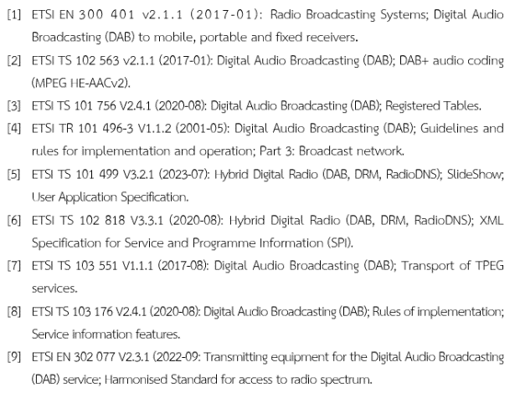

ภาคผนวก แบบรายงานระดับการแผ่คลื่นแม่เหล็กไฟฟ้าของสถานีวิทยุกระจายเสียงระบบดิจิทัล
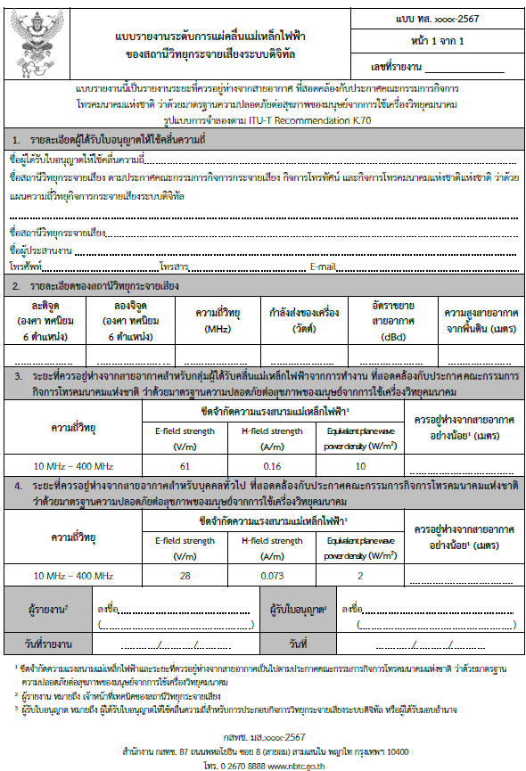

ประเด็นอื่นๆ
ร่างประกาศ กสทช. เรื่อง  มาตรฐานทางเทคนิคเครื่องส่งฯ |  | ความคิดเห็นสาธารณะ | เหตุผล
ใช่ | ไม่ใช่

แถบความถี่ที่จำเป็น (Necessary Bandwidth) มีค่าเท่ากับ 1.536 เมกะเฮิรตซ์ (MHz)

